Муниципальное бюджетное общеобразовательное учреждение
«Александровская основная общеобразовательная школа» Нововаршавского муниципального района Омской области

Областной (заочный) конкурс
«Моя малая родина: природа, культура, этнос»

Эколого-производственный путеводитель

«Маршрут памяти»

Номинация: экогид

Автор: Ильюченко Дарья Сергеевна,
учащаяся 8 класса Руководитель работы: Самысько Любовь Анатольевна, руководитель школьного музея «Родники»

с. Александровка Нововаршавского района Омской области 2021г.

Родина – святыня для всякого, и как таковая, она всегда
дорога и прекрасна. И моя родина прекрасный дар Божий…
С.Н.Булгаков

Введение
Актуальность. Ермаковское сельское поселение Нововаршавского района Омской области знают в районе и далеко за его пределами. На его территории расположены не только уникальные природные, но и производственные объекты. Поэтому мы объединили их в единый экскурсионный маршрут, но не просто эколого-производственный, а мемориально-эколого-производственный маршрут. Ведь все представленные объекты связаны с именем нашего выдающегося земляка – Иосифа Яковлевича Герка, председателя СПК «Ермак», Почетного гражданина Нововаршавского района Омской области, Почетного работника АПК России, кавалера ордена «Знак Почета», чье имя занесено в Энциклопедию «Лучшие люди России».
Экскурсионный маршрут позволит информационно обогатиться всем его посетителям: узнать о природном мире, об истории возникновения производственных объектов в трудные 90-е годы, а также посмотреть на них сквозь призму жизни известного земляка.
Новизна маршрута. Единый экскурсионный маршрут включает в себя три направления: природное, производственное и мемориальное. Поэтому презентуемый маршрут носит выраженный мемориальный и познавательный характер.
Целью маршрута-«Маршрута памяти» - является практическое знакомство с историей, особенностями природных достопримечательностей (Одинокий тополь, оз. Соленое), производственных объектов (Цех мясных полуфабрикатов, Кондитерский цех, Хлебопекарня), Ермаковского Государственного историко-краеведческого музея, стелы с барельефом И.Я. Герка через наблюдение и погружение методом экскурсионного рассказа в историю жизни человека, сыгравшего важную роль в окультуривании и инициативности открытия данных объектов.
Целевой аудиторией проекта выступают такие группы, как обучающиеся, молодежь, люди старшего возраста.
Междисциплинарный характер носит представляемый маршрут и связан с такими предметами, как краеведение, экология, химия, биология, что придает ему практическую значимость – посредством его посещения будут углубляться знания воспитанников по этим дисциплинам.
Апробация маршрута. В рамках экологического проекта
«Шагая по родному краю» «Маршрут памяти» посетили выпускники
Александровской основной общеобразовательной школы Нововаршавского района Омской области в осенний период сентября - октября 2016г., 2017г., 2018г., 2019г.
Вид экскурсии: транспортно-пешеходный.
Продолжительность экскурсии: 2часа 30 минут.
Протяженность экскурсии: транспортная – 12км; пешеходная – 1км.
Примечание: Из-за КОВИД -19 в 2020г., 2021г. экскурсионный «Маршрут памяти» не был проведен.

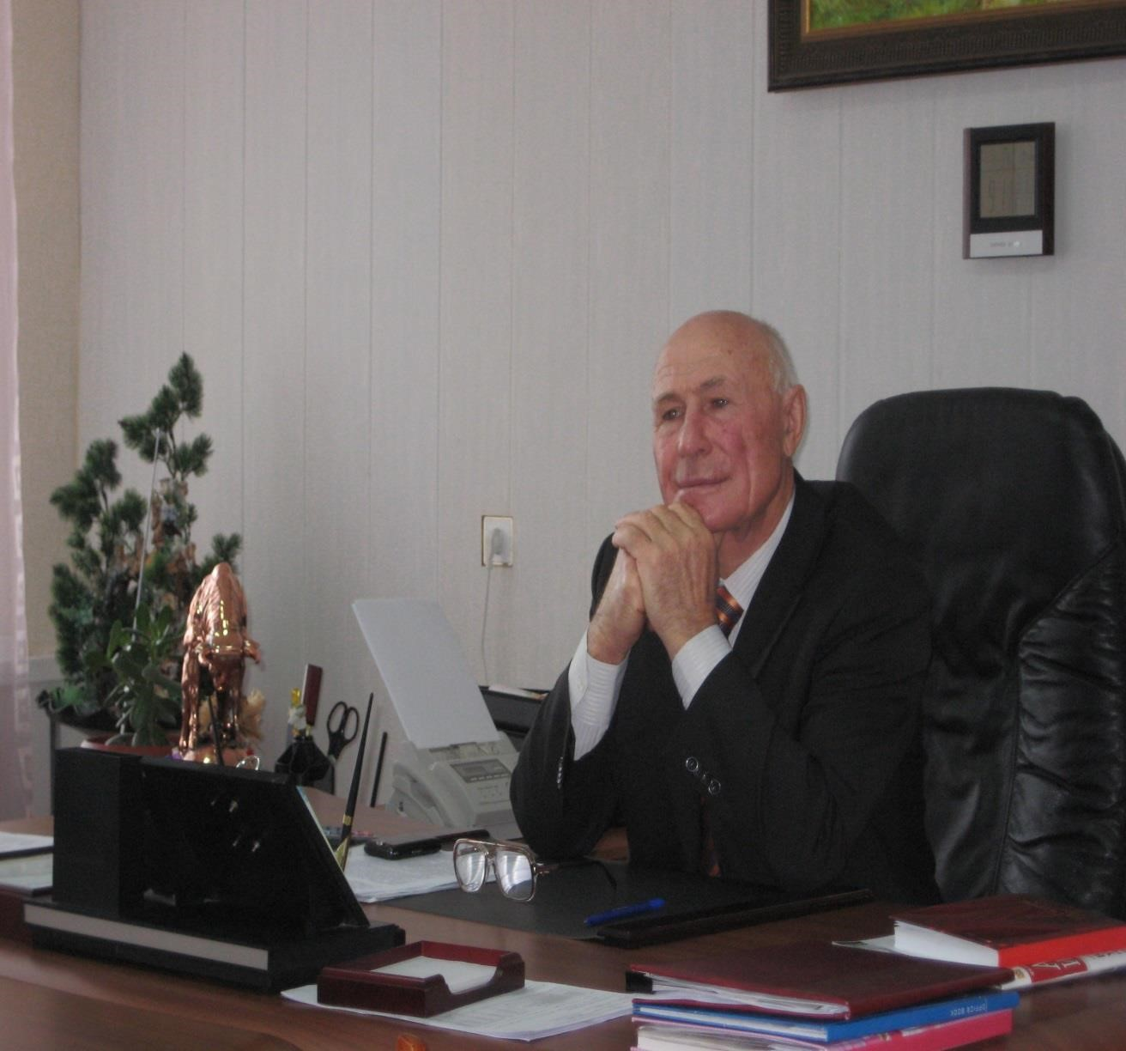

И. Я. Герк (1939 – 2014 гг.) – председатель СПК «Ермак»

1.История поселения с. Александровка
Село Александровка было основано в 1907году. По рассказам местных старожилов, собранных еще в 1967 году и хранящихся в архиве нашего школьного музея
«Родники», во время Столыпинской аграрной реформы в данное место переселился Александров со своей семьей. Это был зажиточный человек. Позднее село Александровка вошло в состав Ермаковского сельского поселения.
Гендерный состав: по данным Всероссийской переписи населения 2010года в гендерной системе населения мужчины составляли 48,4%, женщины – соответственно 51,6%, всего проживало 546 человек.
Национальный состав: согласно результатам переписи 2002года в национальной структуре населения русские составляли 62%.
Инфраструктура: в селе функционирует основная общеобразовательная школа, детский сад, фельдшерско-акушерский пункт (структурное подразделение Нововаршавской ЦРБ), Дом культуры, две торговые точки ( сельский и коммерческий магазины).
Улицы: уличная сеть села состоит из пяти улиц - это Береговая, Центральная, Школьная, Юбилейная, Зеленая.
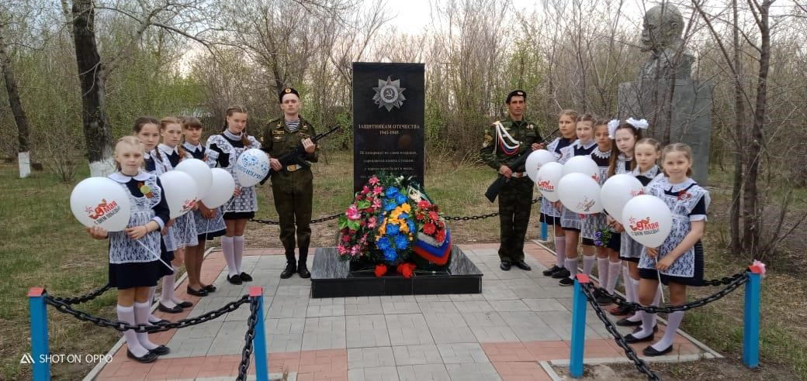

Митинг 9Мая 2021г.

2. Природа края ( географическое положение, рельеф, климат, растительность, животный мир, природные объекты)

Село Александровка расположено в юго-восточной части Омской области. В 28 км от районного центра п. Нововаршавка, в 185км от города Омска. Расстояние до ближайшей железнодорожной станции Иртышское 12 км. Расстояние до села Ермак 12 км.
Рельеф местности равнинный. Кое-где наблюдаются холмистые возвышенности, но они имеют незначительный характер.
Климат резко-континентальный.
Растительность скудная: небольшие колки, где растут березы, осины, большие кусты шиповника. Из ягод встречается костяника, земляника. Разнообразие грибов: подберезовики, подосиновики, грузди, сыроежки, шампиньоны, попадаются белые грибы и лисички. В колках произрастают лечебные травы: кровохлебка, полевой хвощ, солодка, ромашка и много других лечебных растений.

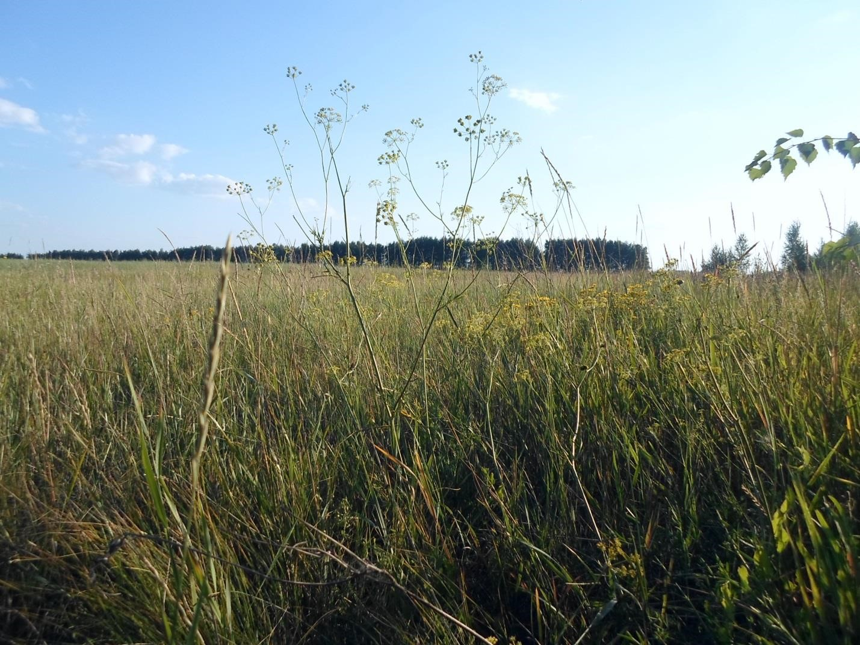

Александровские колки
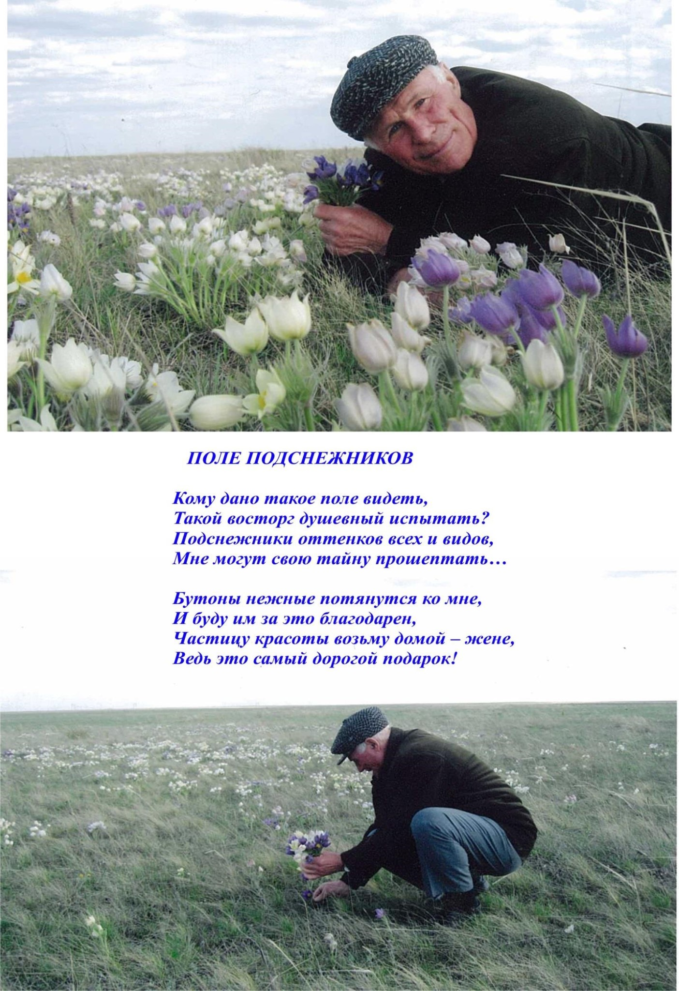

Из животных в лесах водятся лисы, зайцы, мелкие грызуны ( суслики, мыши).
Особенностью этого края являются привольные луга с пышной растительностью и весенними разливами.
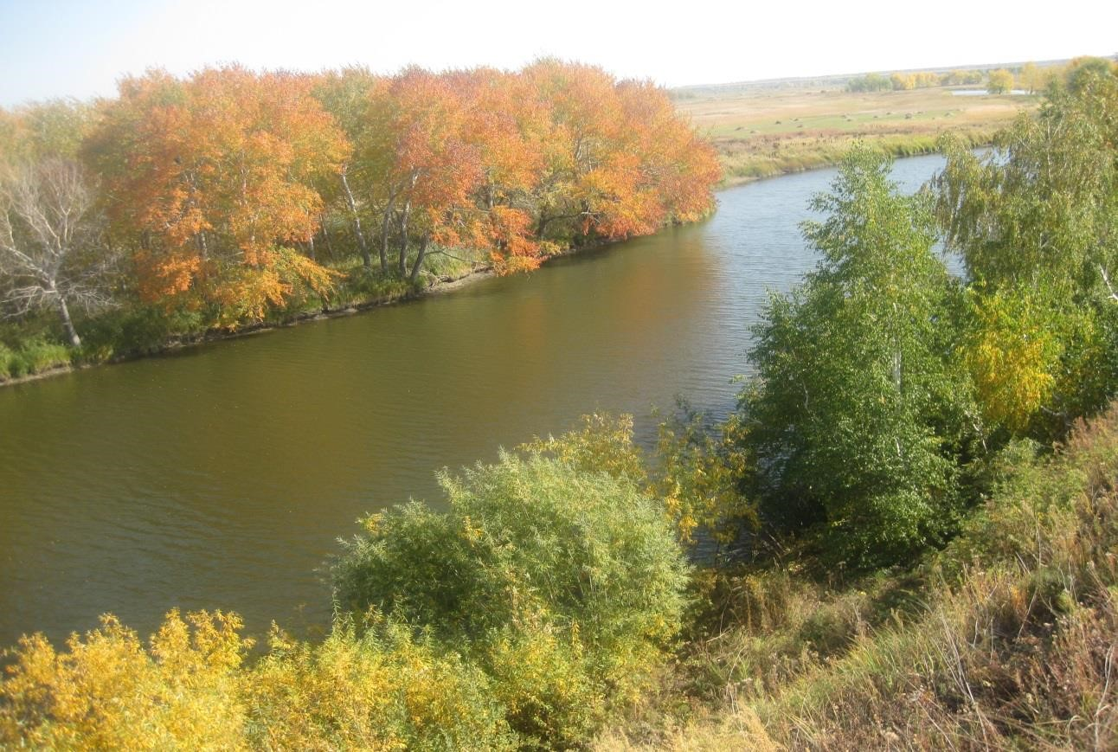
Осенний пейзаж
В водоемах водится разнообразная рыба: щука, окунь, лещ, карп, карась, пескарь.
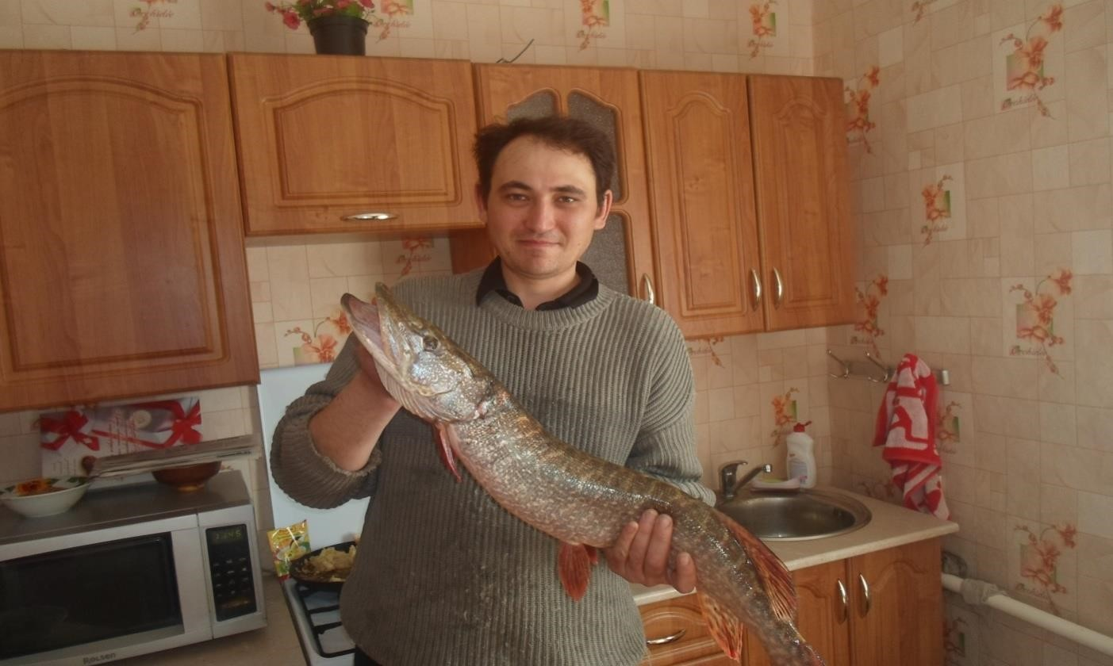

Ворона А. М. с уловом

Здесь же встречаются водоплавающие птицы и животные: утки-кряквы, гуси, в притоке Иртыша Булдырь встречается ондатра и прилетают в наши края белые лебеди.
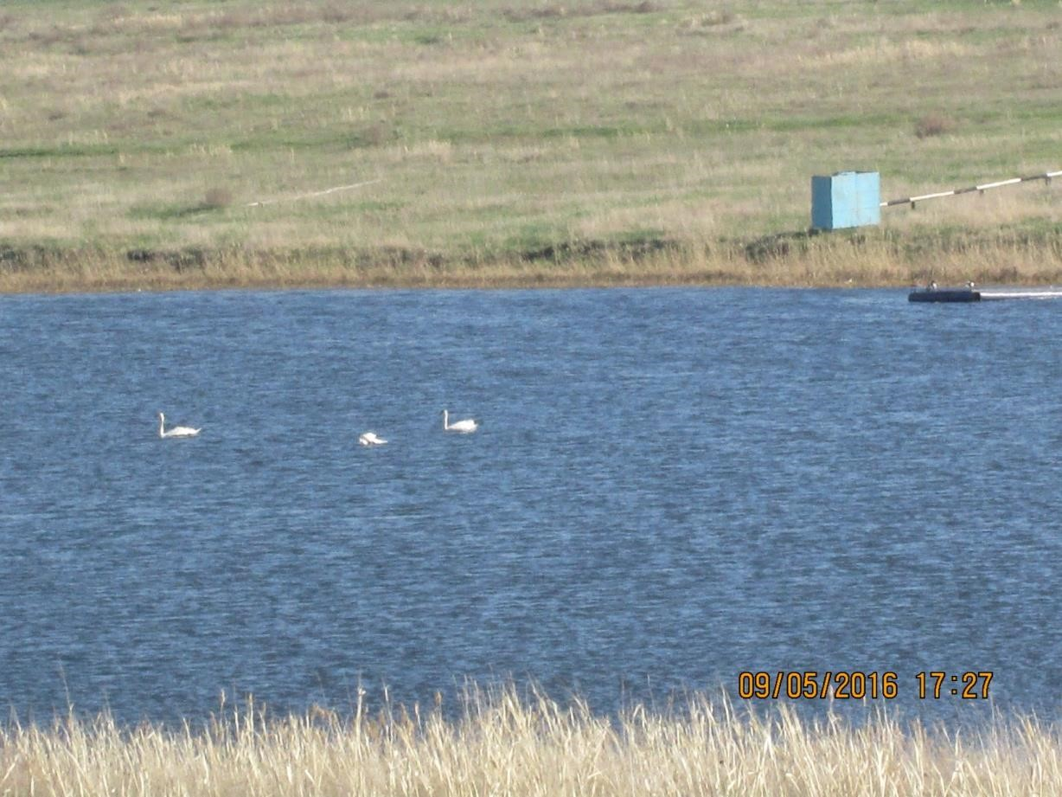
Белые лебеди на озере Соленое
А также на территории Ермаковского поселения разместились необычные по своему происхождению и свойствам природные объекты: минеральный, соленый, теплый, щелочной источники, один из которых (оз. Соленое) входит в наш экскурсионный маршрут.
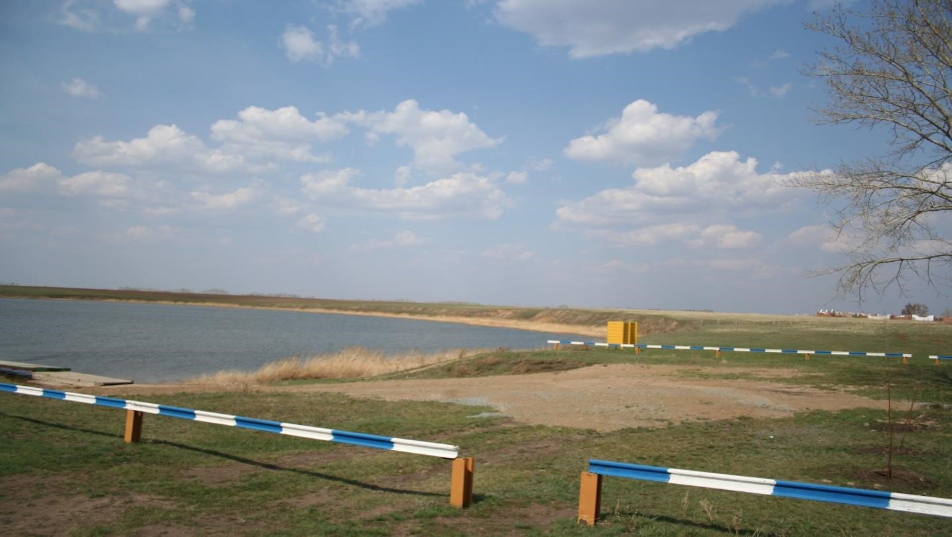
Ограждение береговой территории озера Солено
- Карта маршрута

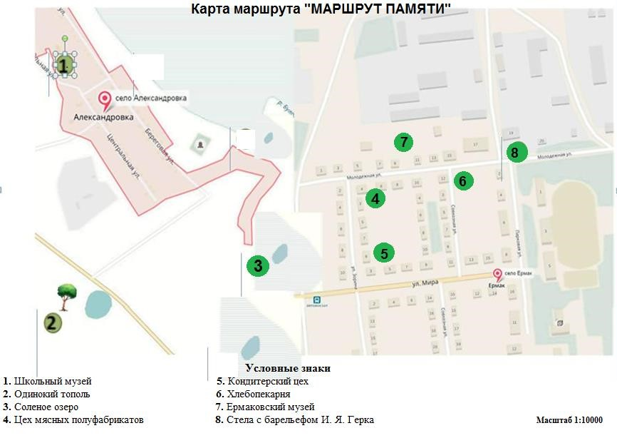

Далее мы продемонстрируем экскурсионные объекты данного путеводителя.

- Точки маршрута
1. с. Александровка. Школьный музей «Родники».
Уголок И.Я.Герка.
2.Одинокий «герковский» тополь, (500 м от села).
3.Соленый источник – оз. Соленое (в 5 км от аула Алкул).
4.с. Ермак. Лаборатория. Цех мясных полуфабрикатов, (в 12 км от с. Александровка).
5.с. Ермак. Цех кондитерских изделий.
6.с. Ермак. Хлебопекарня.
7. Ермаковский Государственный историко-краеведческий музей.
Уголок И.Я.Герка.
8.с.Ермак. Стела с барельефом И.Я.Герка.

Школьный музей «Родники» с. Александровка
Отправной точкой «Маршрута памяти» является школьный музей «Родники» МБОУ «Александровская ООШ».
В музее экскурсовод знакомит экскурсантов с жизнью и деятельностью председателя СПК «Ермак» И.Я.Герка, а также представляет им карту маршрута, по которому группа будет двигаться в течение более двух часов (на транспорте, пешим ходом).
Руководитель школьного музея «Родники» напоминает экскурсантам о культуре поведения в общественных местах, на территории производственных объектов.

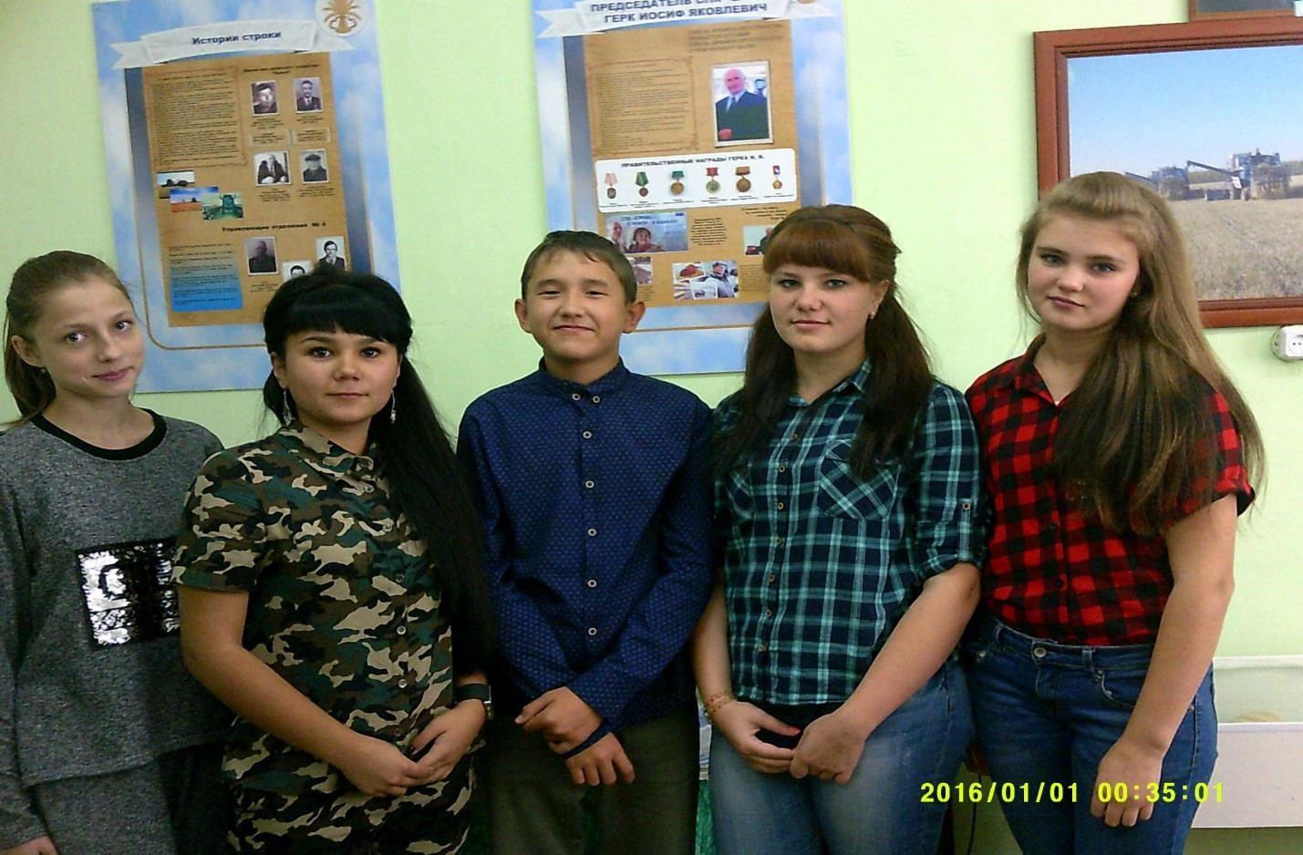
Выпускники школы - экскурсанты

«Сквозь время и пространство
Пробьется его имя,

Сквозь время и пространство
О нем напишут были…»

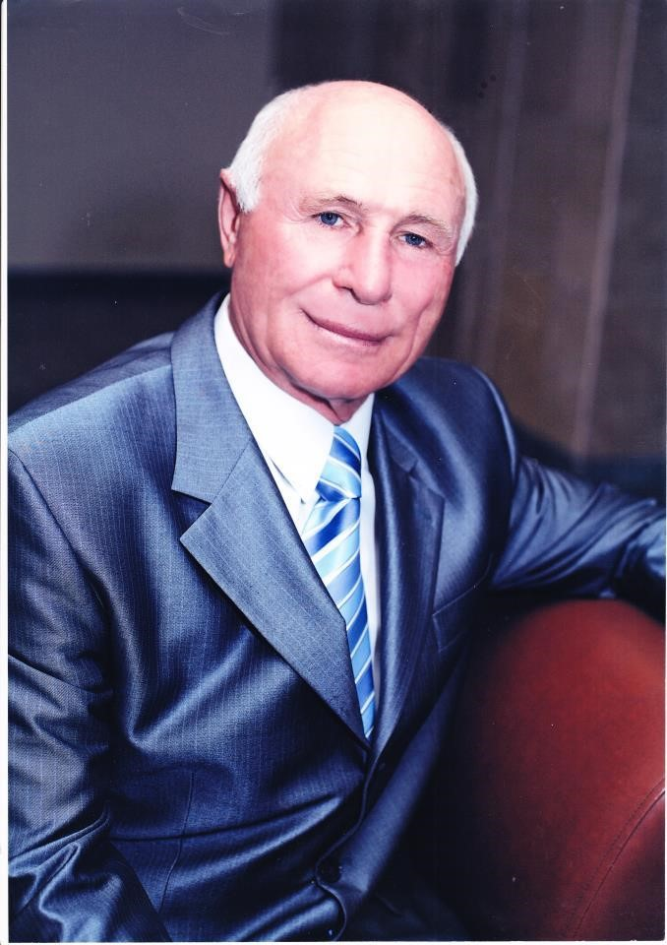

И.Я.Герк
Эти строки о нем, Иосифе Яковлевиче Герке, чье имя связано с природными и производственными объектами представляемого маршрута.
Герк И.Я. (1939-2014) – бывший председатель СПК «Ермак» Нововаршавского района Омской области. Под его руководством в течение 32 лет целинное хозяйство «Ермак» в сложный период реформирования получило новый виток развития производства и социальной стабильности.
Благодаря последовательной экономической политике, проводимой И.Я.Герком, сегодня СПК «Ермак» - многоотраслевое хозяйство, одно из самых крупных в районе и области, специализирующееся на производстве и реализации молока, мяса, зерна. Вся продукция СПК «Ермак» находит сбыт на территории области, что помогает улучшить снабжение внутреннего рынка Омского региона молочными и мясными продуктами собственного производства.
Это был талантливый руководитель, настоящий хозяйственник, аграрник, патриот своей малой Родины, Почетный гражданин Нововаршавского района. Его имя занесено в
Энциклопедию «Лучшие люди России». Имел звание «Почетный работник АПК России».
За свой многолетний труд удостоен правительственных наград: ордена «Знак Почета» (1977г.), многочисленных медалей.
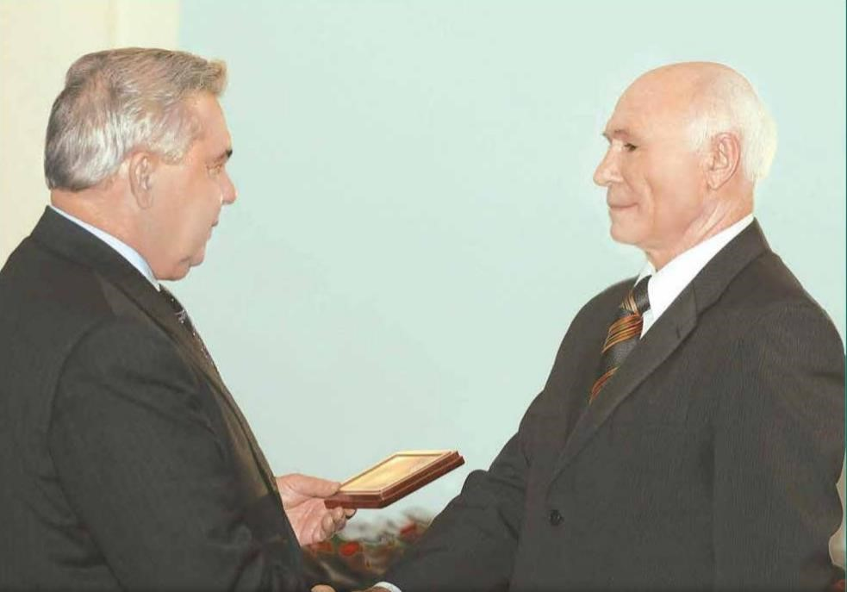
Л.К.Полежаев вручает И.Я.Герку заслуженную награду
И.Я.Герк вел большую общественную работу, пользовался заслуженным авторитетом у односельчан и жителей района. Поэтому после его смерти память о нем была увековечена в названии улицы в селе Ермак.
Он любил труд и жизнь, любил людей. Все делал для них, и в их сердцах остался жив навсегда.
В школьном музее «Родники» есть уголок И.Я.Герка, где ему посвящен планшет
с фотодокументами. На стене висит его авторская фотокартина «Дружная жатва», подаренная им музею в 2012году на День села. Мы видим портрет И.Я.Герка, переданный его сыном Владимиром Герком в дар музею в 2015году.
Имеются другие экспонаты, связанные с именем И.Я.Герка: книга «Атлас сельского хозяйства» (1960г.), которую он подарил нашему музею, открытка с изображением одинокого тополя и строчками стихов самобытного поэта села Ермак Корженко С.Н.
Здесь же имеется методическая разработка по производственным объектам СПК «Ермак» «И.Я.Герк – историческая личность Нововаршавского района», посвященная 75летию нашего района.

Одинокий тополь

В 1967 году, по словам жителя Уалиева Б., вдоль села Александровка высаживали тополя. Но почему-то все они погибли. Остался всего лишь один тополь. Кора его потрескавшаяся и грубая. Крона дерева устремлена вверх. В обхвате ствол дерева достигает охвата взрослого человека. Около дерева никогда не бывает листвы: ее уносит ветром. И вот этот одинокий александровский тополь, стоящий у дороги на село Ермак, заметил И.Я.Герк. Он часто подъезжал к нему, думал о жизни дерева и человека. И.Я.Герк попросил местного поэта Корженко Светлану передать в стихах о тополе его мысли. Светлана Николаевна посвятила тополю и человеку целую оду. Ниже мы приводим отрывок из нее:
«В селе красивом Александровка Растет высокий тополь одиноко.
Не возле дома, не в тенистом палисаднике,
В степи бескрайней он открыт ветрам жестоким…
Не каждый это дерево заметит,
А я к нему все чаще подхожу,
И в нем - таком большом, почти столетнем, Сравненье с жизнью человека нахожу…»

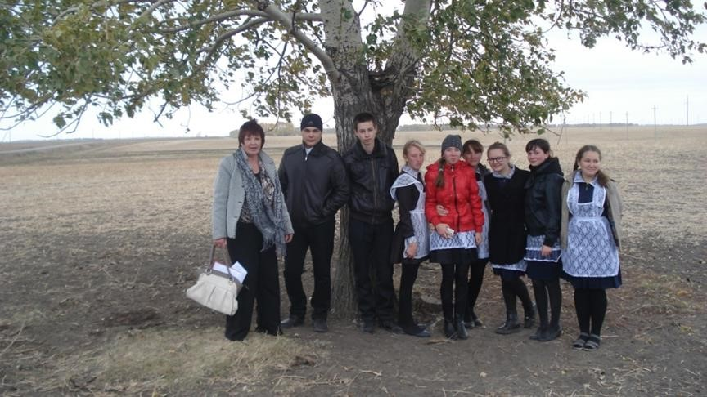
Выпускники 2016 года у одинокого тополя
С тех пор мы называем этот одинокий тополь герковским. К нему приводят экскурсионные группы ребят Александровской школы. Около этого природного объекта экскурсовод рассказывает об истории возникновения тополя у дороги, говорит об охране природы, проводит интерактивные действия с элементами театрализации.
Здесь мы вспоминаем человека, который первый его заметил.

Соленый источник ( оз. Соленое)
Движемся дальше на школьной «Газели» по нашему маршруту на юго-восток к аулу Алкул. Около него находится соленый источник, оз. Соленое. С птичьего полета этот источник похож на сердце. Подъезжая к нему, мы видим оборудованную зону отдыха: контейнеры для мусора, встроенные в ограждения мангалы, кабинки. Есть площадка для машин, палаток. Здесь отдыхают люди из других районов, города Омска.
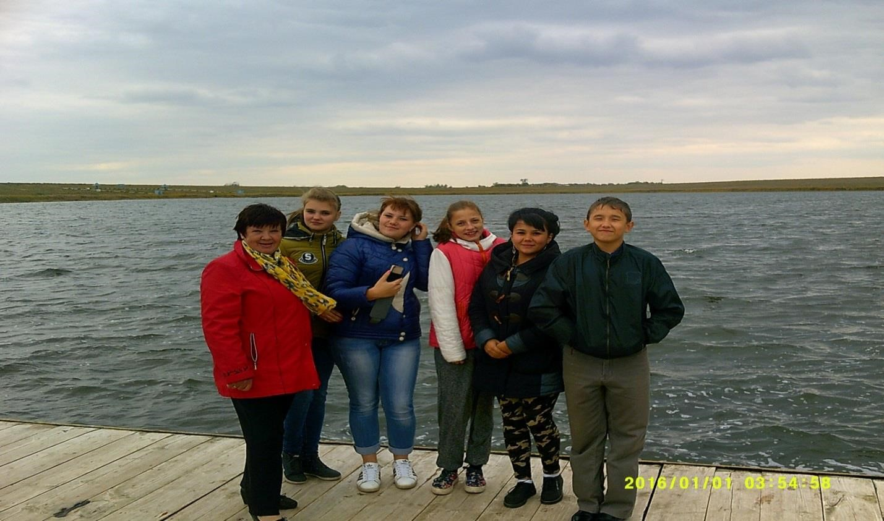

Экскурсанты на озере Соленое
Внизу, у самой реки сделаны мостки, с которых прыгают в озеро отдыхающие.
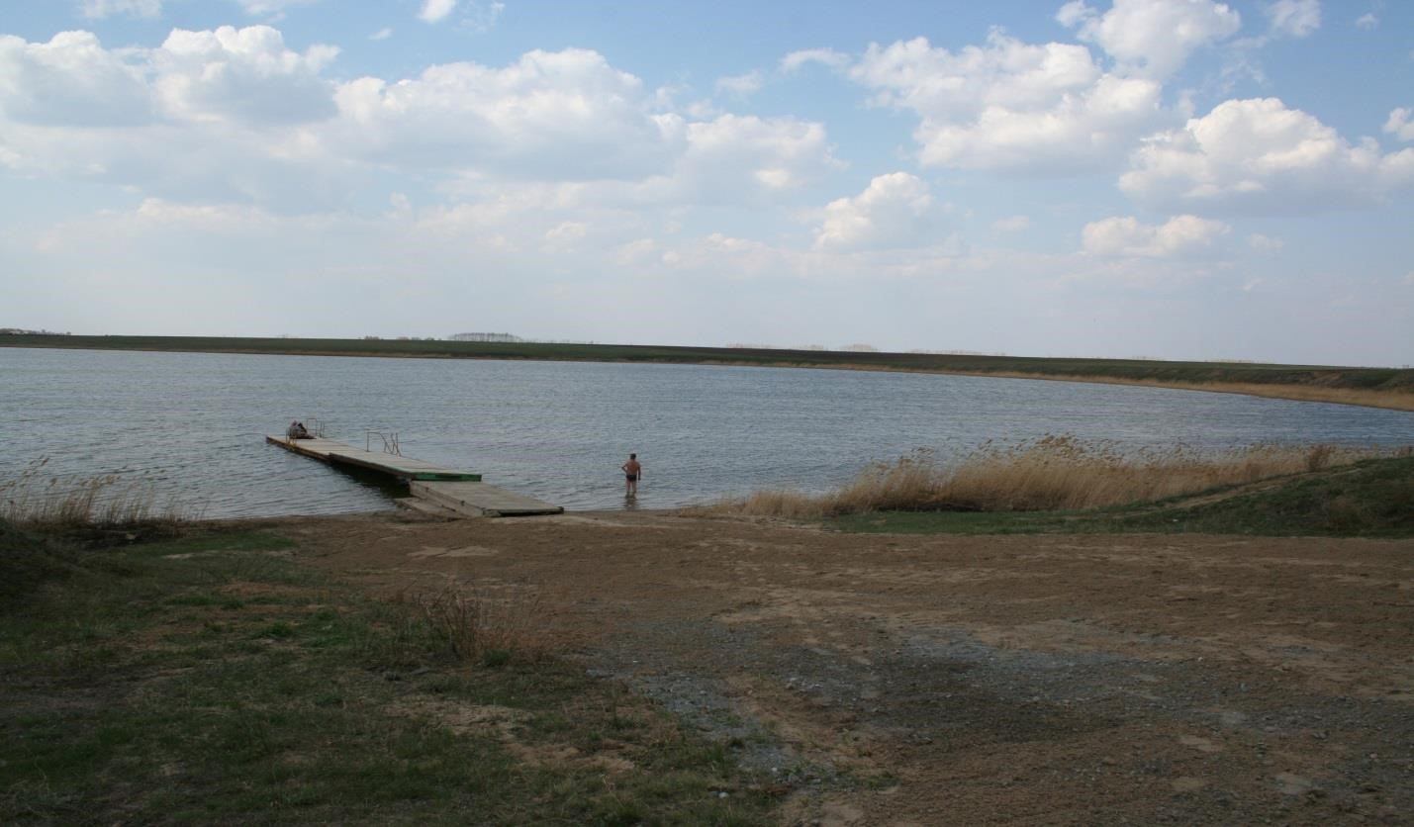
Мостки на озере Соленое
Все это окультурил, создал все условия для отдыха людей И.Я.Герк.

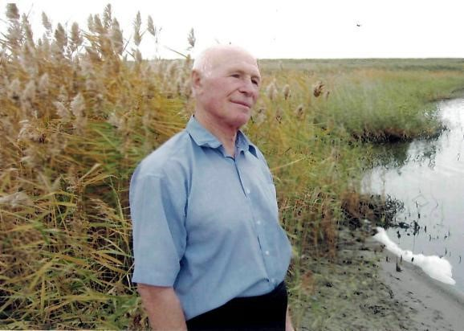
И.Я.Герк у озера Соленое
Ценность оз. Соленое в том, что вода в этом водоеме по своим свойствам морская, соленая. Оздоровление человек получает такое, как будто он побывал на море.
А еще на берегу имеется лечебная грязь, положительно влияющая на суставы.
После некоторых процедур суставы приходят в норму.
Мы опробуем воду на себе. У кого есть ранки, надо смочить их водой из оз.
Соленое, все они в кратчайшие сроки заживут.

Лаборатория. Цех мясных полуфабрикатов
Мы двигаемся дальше в село Ермак. Первым объектом в экскурсионной производственной цепочке является лаборатория. Необходимость в открытии лаборатории возникла в 2000году. В ней имеются приборы для замера зерна, в частности, для определения его клейковины и других показателей. Исследованиями занимается главный технолог СПК «Ермак» Любомирская А.Л., кстати, выпускница Александровской средней школы (1992г.). Она проводит экскурсию по лаборатории и всем цехам производства СПК «Ермак».
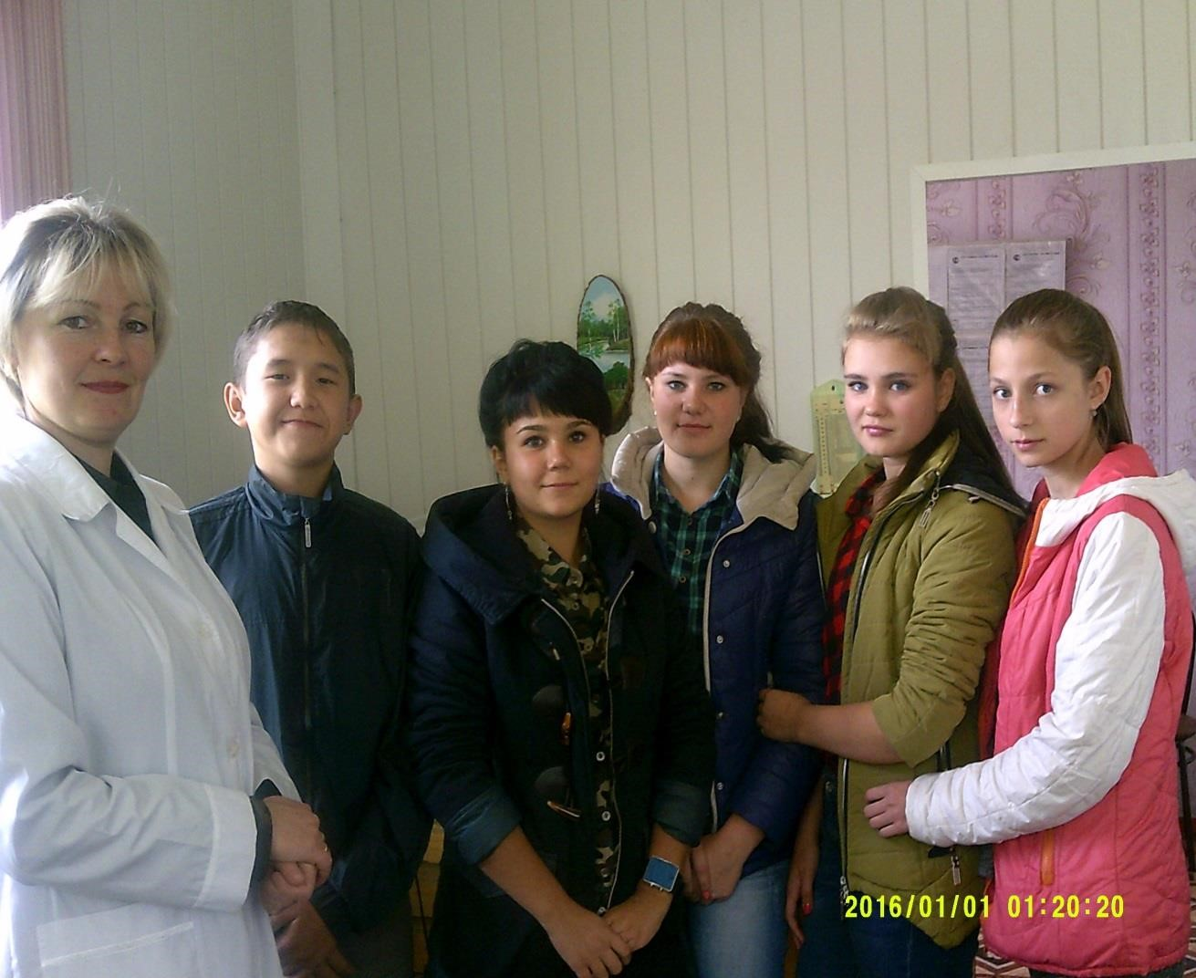
Технолог А. Л. Любомирская с экскурсантами в лаборатории

Цех мясных полуфабрикатов
Здесь же, из одного помещения попадаем в другой, где расположен цех мясных полуфабрикатов, который был открыт в 1999году по инициативе И.Я.Герка. В нем работает 6 человек. Производится 16 наименований продукции: котлеты, пельмени, манты, хинкали и другие виды продукции. В цехе имеется фасовочный аппарат. Готовая продукция содержится в морозильных камерах.
Заведующая Л.Горючкина рассказала экскурсантам, что основной объем продукции в цехе мясных полуфабрикатов выполняется вручную. В день выходит 60 кг, а в месяц – 1тонна 600кг готовой продукции.
Ключевые индикаторы: произведено мясных полуфабрикатов 20, 4 тонны ( данные на 2015год).
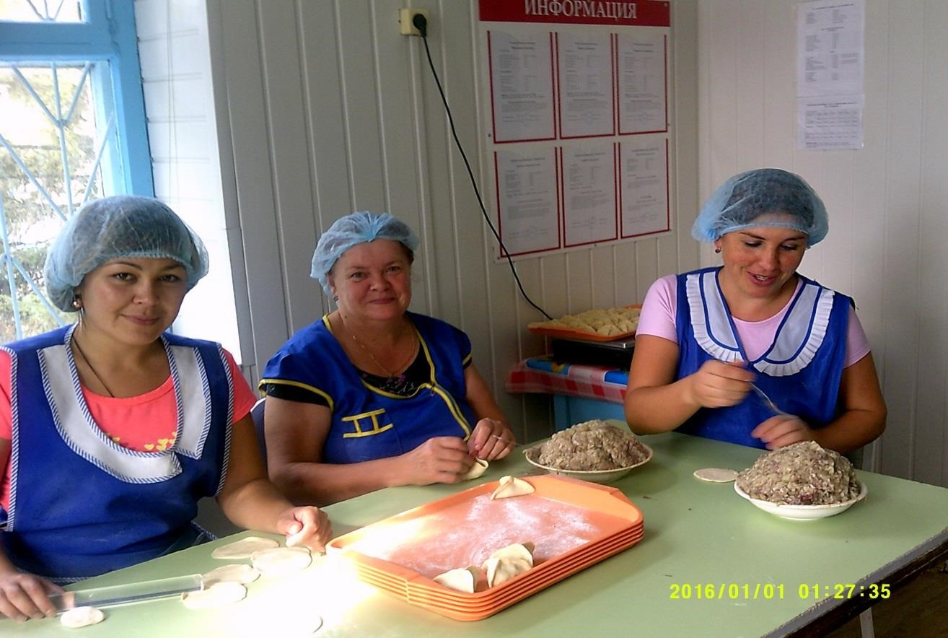
Цех мясных полуфабрикатов

Цех кондитерских изделий
Кондитерский цех был открыт в 1992году по инициативе председателя СПК «Ермак» И.Я.Герка. В нем работает 6 человек.
Заведующая цехом Т.Обертюк представила весь трудоемкий процесс
кондитерского волшебства. «Один работает на тесте, два человека пекут, три украшают, сказала Татьяна Ивановна. – Тем не менее, весь кондитерский процесс от начала до конца знает каждый». Ребята увидели некоторые этапы изготовления кондитерских изделий: раскатку слоеного теста, украшение розочкой кондитером С.Сорокиной торта. Даже среди ребят нашелся смельчак, который пытался сделать такое украшение. Шедавра, конечно, не получилось, но попытка удалась.
В кондитерском цехе готовится более 20 наименований кондитерских изделий. Торты: «Сказка», «Медовый», «Рыжик», «Птичье молоко»; пирожные :«Бисквитное», «Домино», «Безе», «Корзиночки со сгущенкой», «Фантазия», «Кольцо с орехами», «Корж молочный», «Язычки», «Фруктовые трубочки» и другие.
В кондитерском цехе на столах стоят заготовки тортов. С помощью насадок делаются украшения. Готовая продукция хранится в холодильниках.
Ключевые индикаторы: произведено кондитерских изделий – 14,1тонн ( на
2015г.)
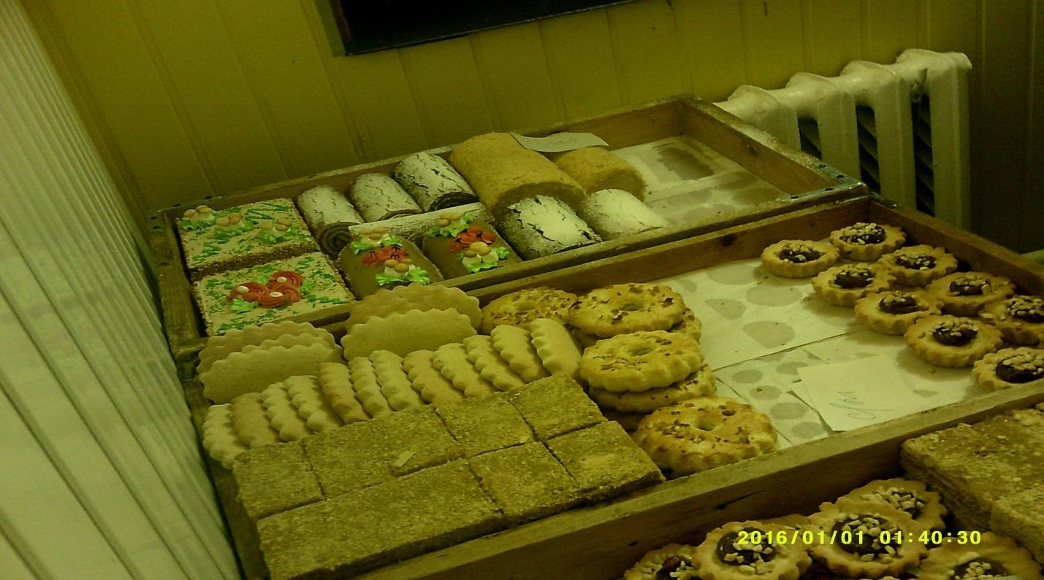
Готовые кондитерские изделия

Хлебопекарня
Помни, сынок, золотые слова:
«Хлеб всему голова, хлеб всему голова!» Заведующая хлебопекарней Н.И.Дудко работает с основания пекарни, которая была открыта в 1992году по инициативе И.Я.Герка.
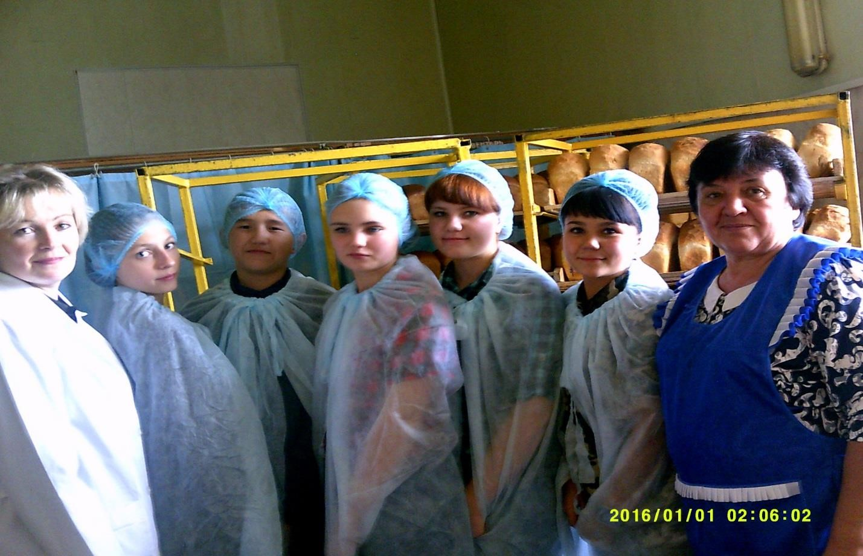

Н. И. Дудко встретила экскурсантов в хлебопекарне

В год открытия хлеб выпекался в угольных печах из муки 1 сорта. «В 1992г. было две печки, топили их углем, - говорит заведующая хдебопекарней Н.И.Дудко.- Хлебные заготовки отправляли на лопате. Сейчас у нас все механизированное. Тестомес делает замес на 75 кг. Имеются закаточные машинки для готового хлеба, хлеборезка, упаковочная машинка».
За это время технология выпекания хлеба поменялась. Хлебопекарня полностью оснащена современной техникой. С помощью машин тесто нарезают, делят, фасуют, когда необходимо большое количество. Когда теста мало, его вручную делят, взвешивают на весах: 700г теста идет на выпечку, 600г выходит после термической обработки. В производственном цехе имеется дежа (их несколько). В ней тестомесом замешивается тесто. Затем разделенное и расфасованное тесто попадает в формочки, формочки затем размещаются в растоечном шкафу. В термоцехе в роторной печи хлеб выпекается.

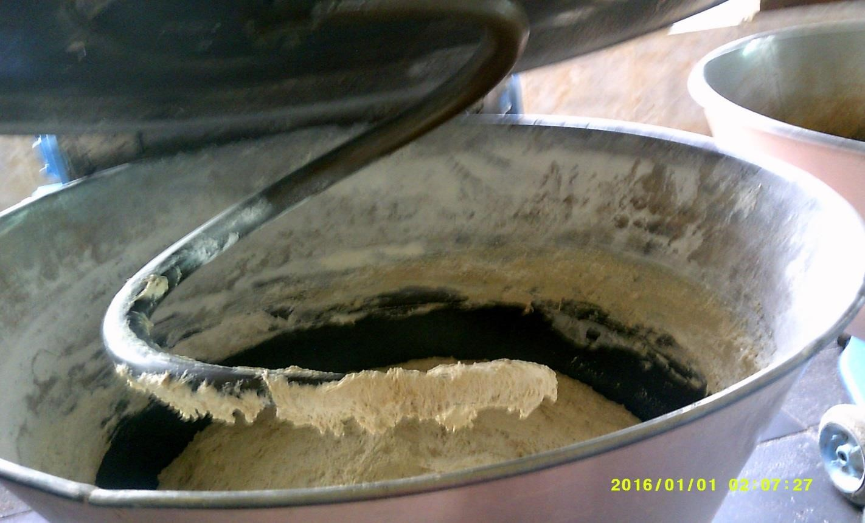
Дежа для замеса теста
В цехе готовой продукции размещается готовый хлеб и хлебобулочные изделия на лотках и стеллажах.
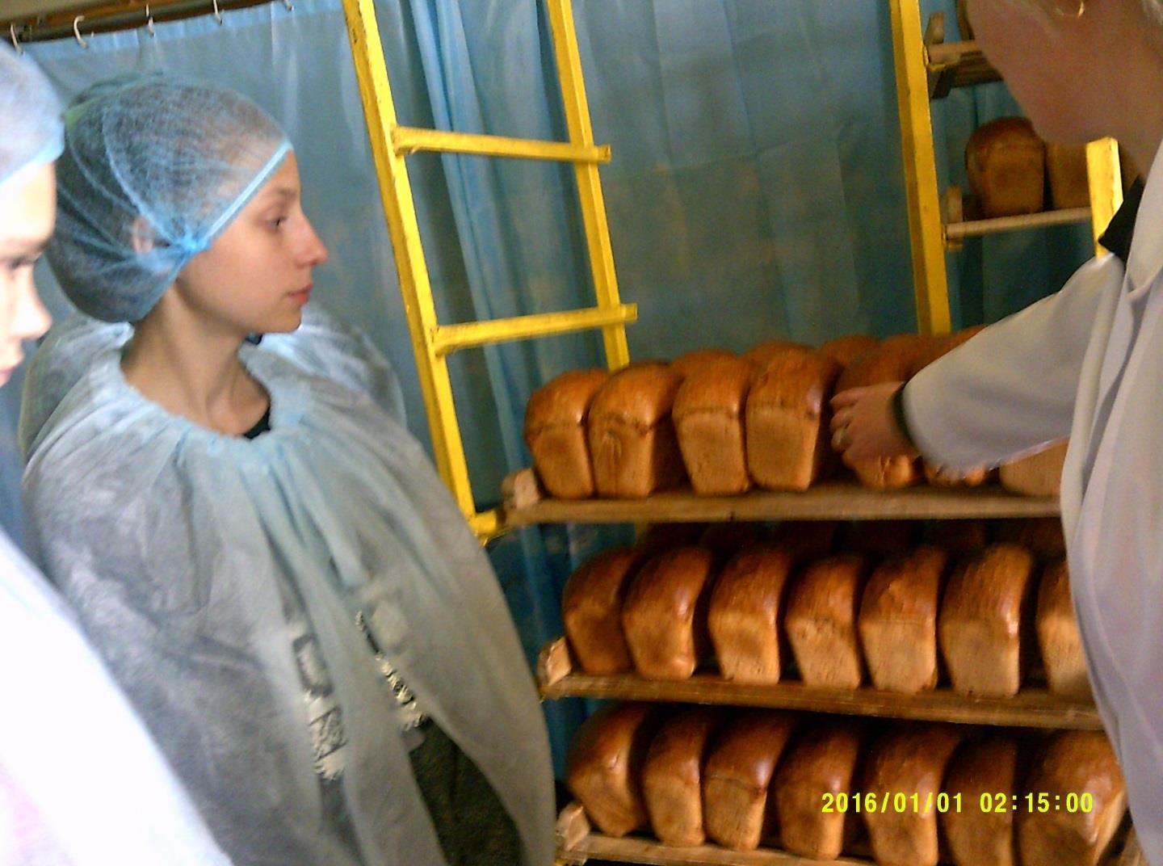
Пекарня выпекает более 2000 булок в сутки.
В ассортименте насчитывается до 10 наименований хлеба: «Бородинский», «Суворовский», «Урожайный», «Украинский», «Луковый», «Отрубной», «Ситный с изюмом», «Хлеб с корицей», «Зальцбурский», другие.
Помимо основной выпечки хлеба производится более 10 наименований различных хлебобулочных изделий: батоны «Нарезной», «Особый», баранки, калачи, кренделя, куличи, сайки, сахарные, домашние ватрушки с творогом, рулеты, пироги.
В хлебопекарне работает 15 человек, включая технический персонал.
Ключевые индикаторы: произведено хлебобулочных изделий – 41,0 тонна ( на 2015г.).
Завершая экскурсию по производственным помещениям, А.Л.Любомирская вспомнила, как И.Я.Герк обходил цеха и говорил: «Цените то, что имеете, дорожите своим рабочим местом».

Ермаковский Государственный историко-краеведческий музей

Экскурсионный маршрут продолжила С.Н.Корженко, председатель профкома СПК «Ермак», местный поэт. Проведя ребят по залам Ермаковского музея, у уголка
И.Я.Герка она рассказала о его жизни, читала авторские стихи, посвященные Иосифу Яковлевичу. Экскурсанты слушали с неподдельным интересом. У некоторых слушателей блестели глаза от слез. « И.Я.Герк – настоящий патриот своей страны. Он дитя войны, испытавший на себе все ее трудности,» - продолжила Самысько Л.А., руководитель школьного музея «Родники», она зачитала поэтические строки местного поэта А.Ярыгиной о детях войны:
«Мы в жизни немало видали…
В те трудные годы мы все испытали:
И холод, и голод, и грохот орудий
Вместо счастливых и радостных дней…
Мы взрослыми стали, едва научившись ходить.
Быть может, не все мы тогда понимали,
Но Родину мы научились любить».

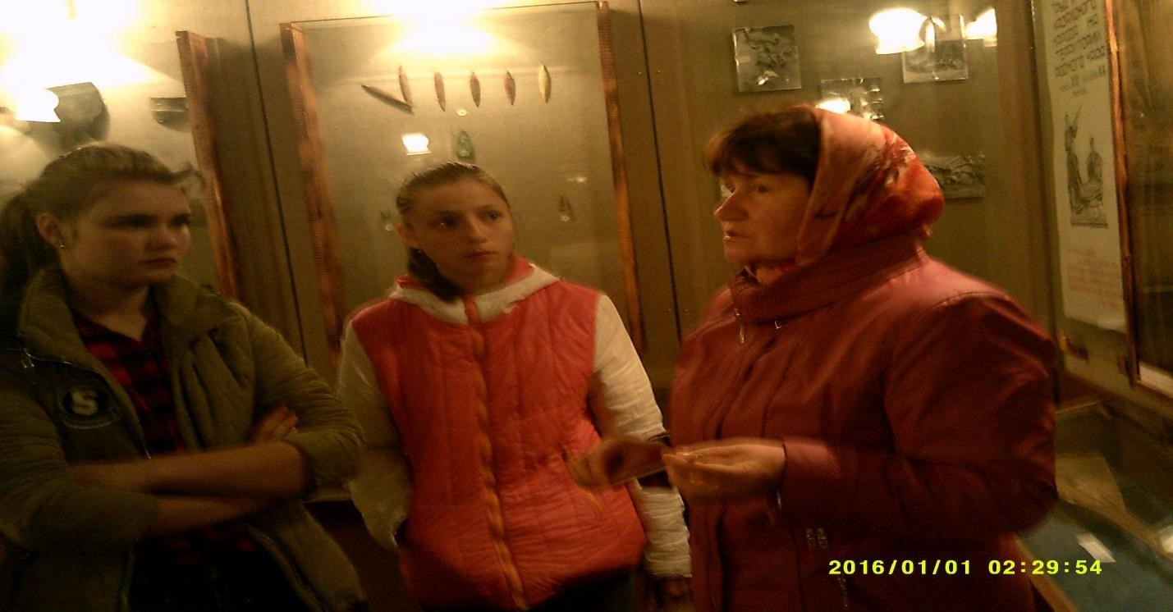
Корженко С.Н. рассказывает о жизни И. Я. Герка

Стела с барельефом И.Я.Герка
Далее наш маршрут возглавила В.Н.Немцева, глава Ермаковского сельского поселения. У барельефа она тепло говорила о совместной работе с председателем СПК «Ермак» И.Я.Герком. Назвала правительственные награды, которых был удостоен наш земляк. Стела была открыта в год его смерти - 2014году, но в год его рождения , 28 сентября 2014года.

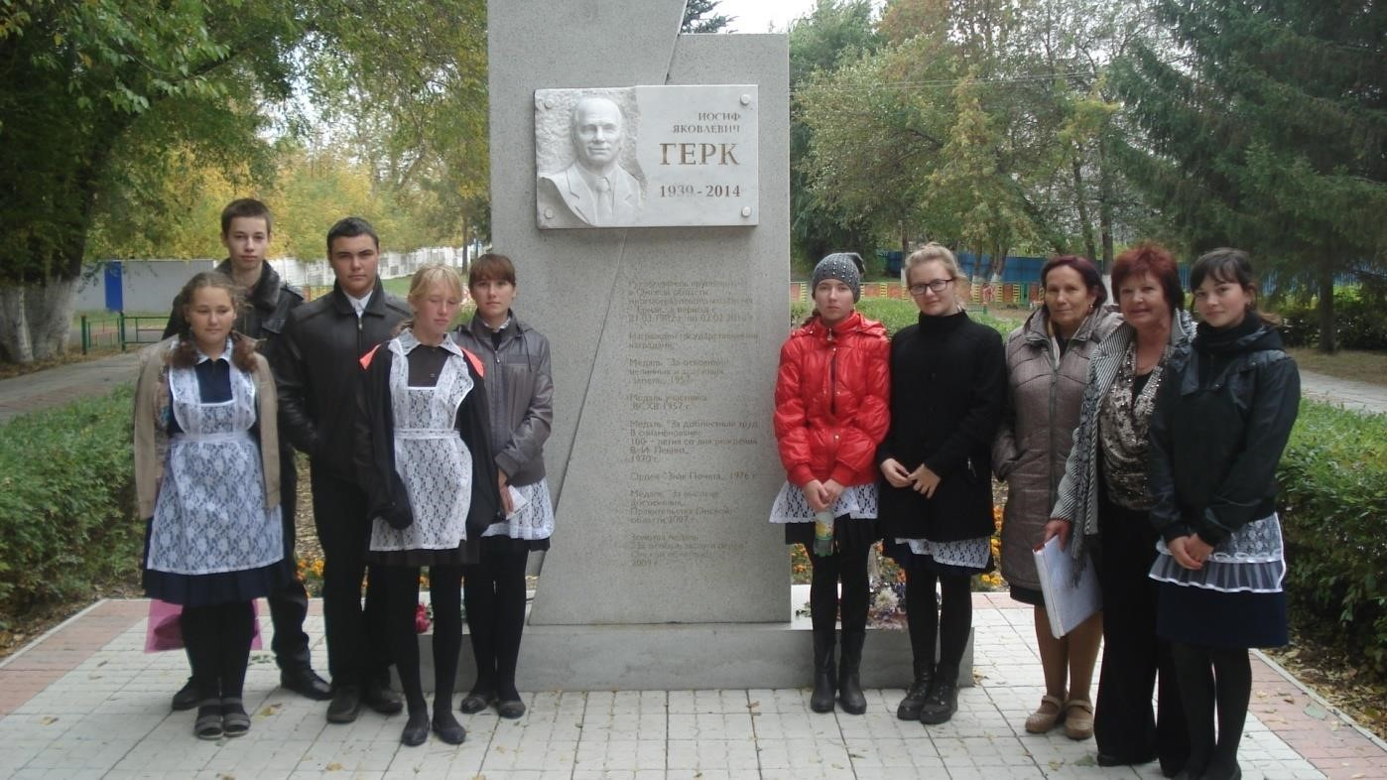
В. Н. Немцева с экскурсантами у стелы И.Я.Герка
В заключение ребятами были возложены цветы у стелы И.Я.Герка и сделано фото на память. Минута молчания в память о нашем выдающемся земляке И.Я.Герке.
«Жестоки жизни скорые шаги,
Прощальный звук под своды вознесется,
И память только остается жить,
Когда внезапно жизни нить порвется…»
На этом наш эколого-производственный « Маршрут памяти» завершен.

Рекомендации
1.Предусматриваем транспорт, на котором проследуем по «Маршруту памяти», удобнее всего будет передвигаться на школьной «Газели».
2.Берем необходимую емкость для забора воды из оз. Соленоев районную лабораторию для последующих научных исследований.
3.Цветы для возложения у стелы с барельефом И.Я.Герка.
4.Ходатайство перед главой Ермаковского сельского поселения Немцевой В.Н.
об ограждении одинокого тополя, изготовлении информационной таблички на «герковский» тополь, в дальнейшем ходатайствовать об охранном статусе этого исторического растения.

Приложение

К областному конкурсу «Моя малая родина: природа, культура, этнос» в номинации «Экогид» в своей работе «Маршрут памяти» мы вынесли приложение за рамки самой работы из-за нестандартности форм дополнительного материала. Это:
- Буклет Герк Иосиф Яковлевич – историческая личность Нововаршавского района» (2018г.), выполненная к юбилейному турниру по хоккею с шайбой памяти И.Я.Герка. Буклеты были вручены всем участникам турнира из Ермака, Каразюка, Александровки. Спонсору турнира, председателю СПК «Ермак», сыну И.Я.Герка Владимиру Иосифовичу также был вручен буклет.
- Статьи внештатного корреспондента районной газеты «Целинник – НВ» Любови Самысько «Маршрут памяти» («2016, 2017гг.) об одноименном эколого – производственном путеводителе также размещены в отдельных файлах.

